**První etapa Bydlení Na Beránku je zkolaudovaná, LEXXUS zahájil prodej druhé etapy**

Praha, 12. prosinec 2016

**V pražských Modřanech právě započaly stavební práce na druhé etapě projektu Bydlení Na Beránku, v jehož nedávno zkolaudované první fázi s 27 byty zbývají poslední dva volné. Portfolio realitní kanceláře LEXXUS se druhou etapou rozšířilo o 40 bytových jednotek ve 3 nízkoenergetických viladomech, jejichž výstavbu plánuje developer dokončit v létě 2018. Součástí celého projektu jsou rovněž samostatné stavební parcely do 1000 m2.**

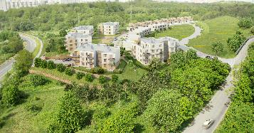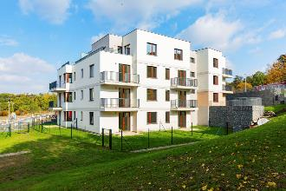Rezidenční projekt Bydlení Na Beránku vyroste v klidné lokalitě blízko lesa, která je ideální nejen pro rodinné bydlení. „Nové energeticky úsporné byty jsou určené jak pro aktivně žijící singles, tak pro rodiny s malými dětmi nebo starší páry, které vyhledávají soukromí, klid a blízkost zeleně. V okolí projektu lze totiž nalézt několik škol, obchodů, restaurací nebo míst pro volnočasové aktivity. K těm patří například nedaleká přírodní památka Modřanská rokle,“ přibližuje výhody Bydlení Na Beránku **Denisa Višňovská**, partner LEXXUS. Projekt navíc disponuje dobrou dopravní dostupností, protože se nachází v těsné blízkosti zastávky autobusu. Tím se dá snadno dostat na stanici metra Kačerov nebo Smíchovské nádraží.

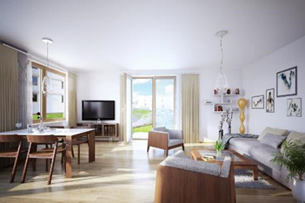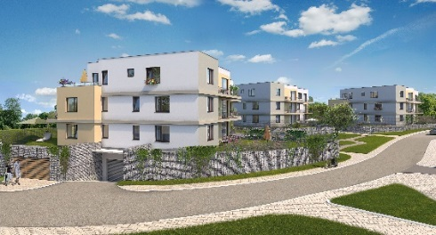Urbanistická a architektonická koncepce celého projektu, včetně materiálových standardů, je vytvořena s respektem k místním podmínkám a přírodnímu prostředí. Druhá etapa Bydlení Na Beránku proto zahrnuje 3 trojpodlažní bytové domy s celkem 40 energeticky úspornými byty. K jednotlivým bytovým jednotkám v dispozicích 1+kk až 5+kk a velikostech 38 m2 až 135 m2 náleží předzahrádka, balkon nebo terasa. K dispozici budou rovněž parkovací stání a sklepy. „Dispoziční řešení bytů v projektu Bydlení Na Beránku jsou pestrá, někteří lidé však dávají přednost osobitějšímu stylu bydlení. Pro náročnější zájemce jsou zde proto k dispozici kompletně zasíťované parcely o velikostech 470 m2 až 1000 m2, na kterých mohou následně realizovat svou vlastní představu o rodinném domě,“ dodává **Denisa Višňovská.**

**LEXXUS Group**

Značka LEXXUS nabízí širokou nabídku nových bytů v developerských projektech, rodinných domů a pozemků v Praze a okolí. Již více než dvě desítky let se specializuje na nové byty a je jejich největším prodejcem v Praze. LEXXUS je oblíbenou volbou náročných klientů, požadujících vysokou kvalitu služeb a nabídky.

Do portfolia skupiny LEXXUS Group dále patří značka Lexxus Norton, která se zaměřuje na prodej či pronájem výhradně luxusních, nadstandardních rezidenčních nemovitostí v nejlepších lokalitách Prahy a okolí.

**Kontakt**

**Mgr. Denisa Višňovská**

Partner LEXXUS

Email: [pr@lexxus.cz](mailto:pr@lexxus.cz)

Telefon: +420 221 111 999

[www.lexxus.cz](http://www.lexxus.cz/)

**PR agentura Crest Communications**

**Marcela Kukaňová**

Email: [marcela.kukanova@crestcom.cz](mailto:sarka.vondrackova@crestcom.cz)

Telefon: +420 731 613 618

**Marie Cimplová**

Email: [marie.cimplova@crestcom.cz](mailto:marie.cimplova@crestcom.cz)

Telefon: +420 222 927 128, 731 613 602

Tiskové středisko: [www.crestcom.cz](http://www.crestcom.cz)